Repara que aqui estamos dizendo para ela não se repetir

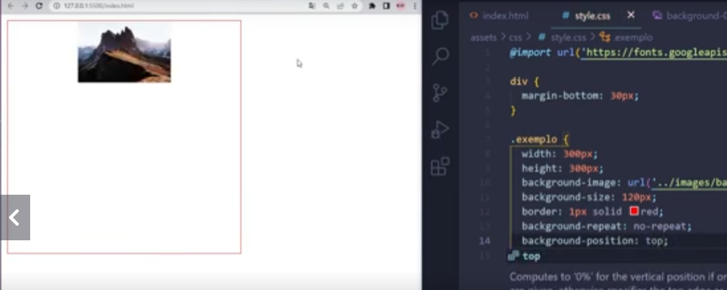

E também estamos dizendo onde deve ser colocada a imagem, no caso no topo.

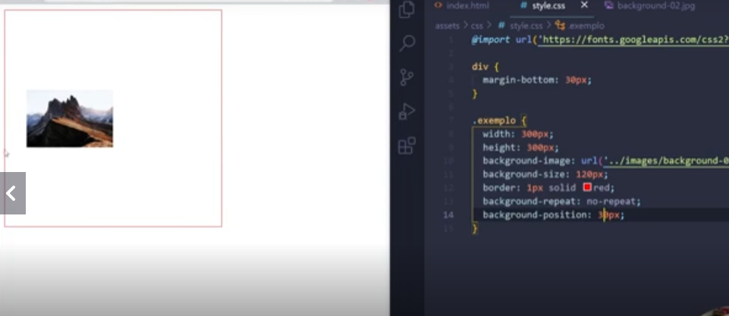

Também podemos colocar ela posicionada em px

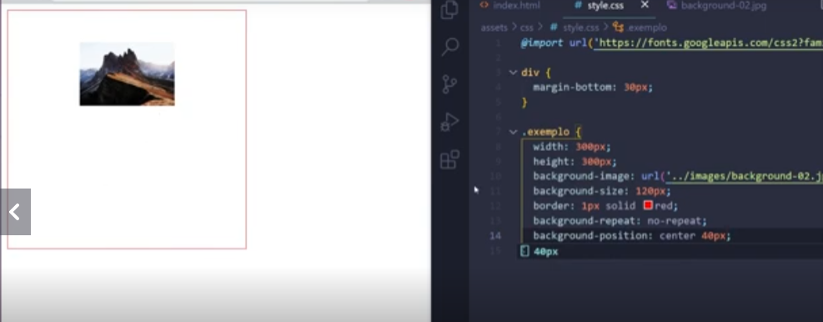

Podemos dizer que queremos ela no centro e no eixo vertical queremos em 40px

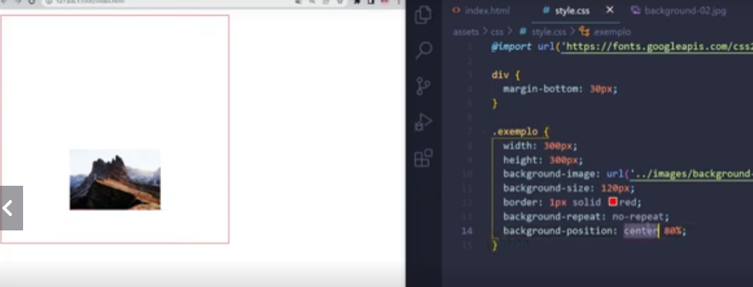

Repara outro exemplo

O primeiro valor sempre vai ser a horizontal x e o segundo a vertical y

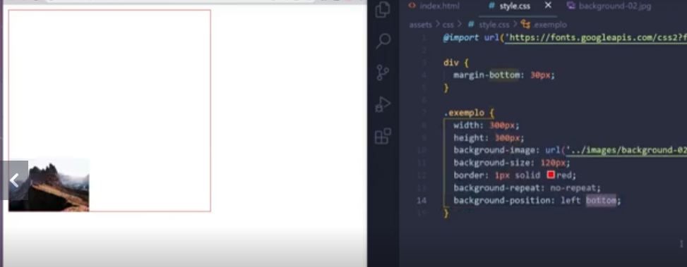

Aqui mandamos ele ficar na esquerda e em baixo.

